实验6 循环分支结构程序设计
- 实验目的
熟悉程序框架；理解单重循环与多重循环程序以及分支的结构及执行过程；掌握循环控制指令的用法；熟练掌握循环结构程序的设计方法和利用设置断点调试程序的方法。
- 示例
1、内存自BUF单元开始的缓冲区(数组,变量)连续存放着10个学生的英文分数，编程序统计其中90～100，60～89，60以下者各有多少人?并把90-100分人数结果存放在P1单元中、60－89分人数结果存放在P2单元中，60分以下人数结果存放在P3单元中（P1、P2、P3为数据段的单元）
DATA SEGMENT
BUF DB(字节型) 70H,58H,50H,91H,99H,62H,75H,82H,74H,60H(没加H的话会转化为对应的16进制,到时候不好观察,所以我们使用H表示)
ORG 0020H (定位伪指令,指定后面的变量存放的起始偏移地址,教材第四章,伪指令,没有的话就是偏移地址就是A,B,C)
P1 DB 0 (或者设置为?,用于存放人数)
ORG 0030H
P2 DB 0
ORG 0040H
P3 DB 0
ORG 0050H
COUNT DW 10
DATA ENDS
;设置内存里的数据段
CSEG SEGMENT
ASSUME CS:CSEG,DS:DATA

START:MOV AX,DATA
MOV DS,AX
MOV CX,COUNT(也可以直接赋为10,但是在数据段中设置更加通用,也可以使用$-BUF更加通用)存储器中的直接寻址方式
MOV SI,0
LP1:
MOV AL,BUF[SI](相对寻址方式,BUF可以理解为对应的初始地址)
CMP AL,90H (第三章减法指令中的比较指令,两个数做减法,不存储结果当时影响标志位)
JNB LP2(条件转移指令,无符号数的比较,不低于>=就执行)
CMP AL,60H
JC LP3(<就转移,>=就执行)
INC P2
JMP LP5
LP3: INC P3
JMP LP5
LP2: INC P1(将p1+1操作)

LP5: INC SI(修改地址指针)
LOOP LP1(count计数器-1隐含在这段代码中,不要自己去减)

MOV AH,4CH
INT 21H
CSEG ENDS
END START
- 使用-u命令查看程序是否正确加载
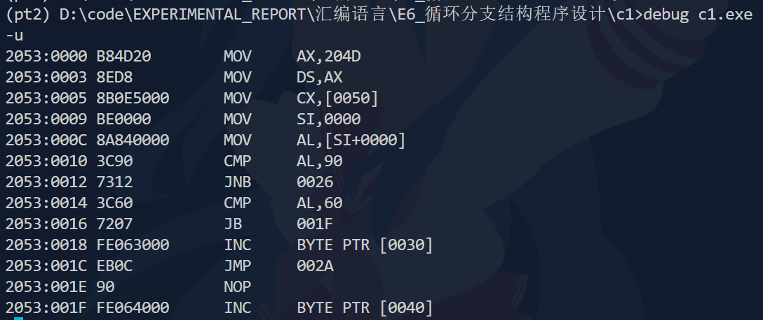
- 对应成绩0050对应count的值
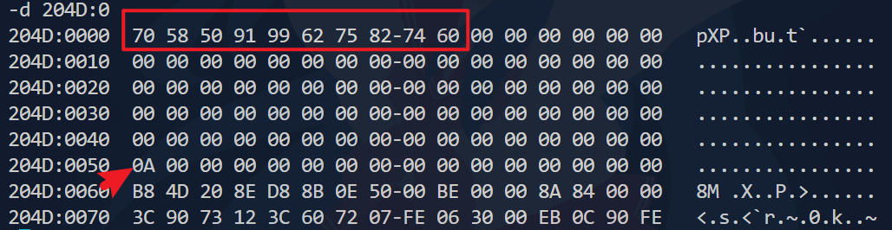
- T命令和p命令之间的区别,遇到循环体执行完
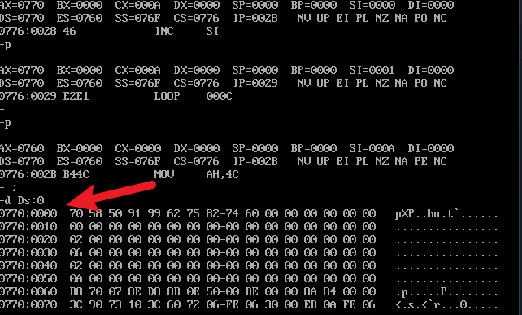
人数分别为2,6,2
三
1. 阅读下面程序
data segment
db '1. display......'
data ends
code segment
assume cs:code,ds:data
start: mov ax,data
mov ds,ax
mov bx,0
mov cx,4
mov si,0
s: mov al,[bx+si+3]
and al,11011111b ；作用（ 将字符转换为大写字母（清除第5位）
）
mov [bx+si+3],al
inc si
loop s

mov ax,4c00h
int 21h
code ends
end start
感觉是从内存里取一个数放AL,和11011111B做与操作,和1相与是0为0是1为1,和0与都为0,将第3为清零
- -u命令查看程序是否加载正确
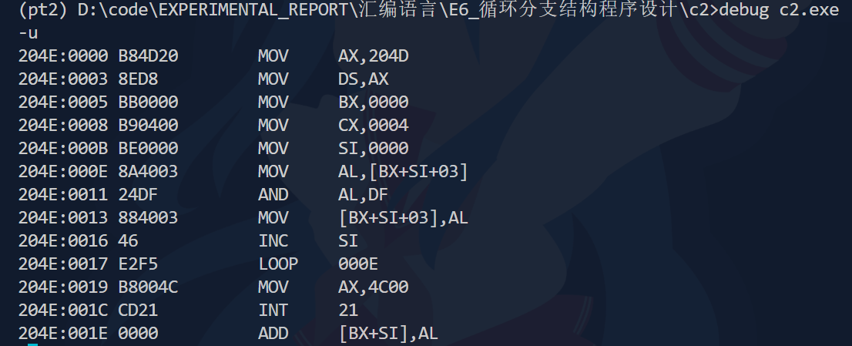
- 与操作执行前(全为小写)
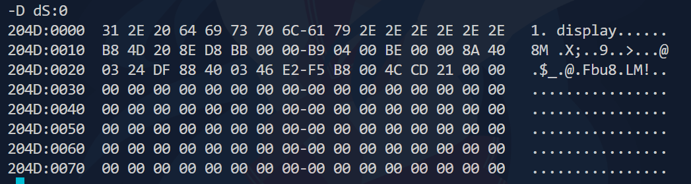
- 运行结果
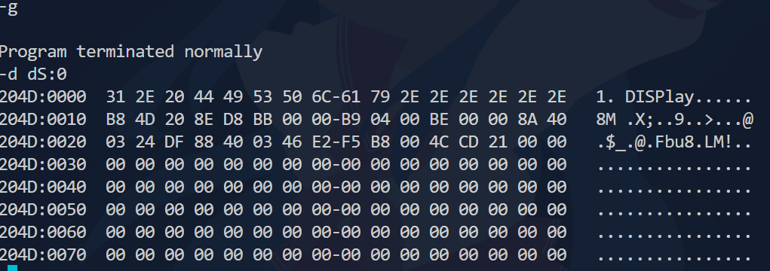

解释程序功能
将数据段中存储的字符串 `'1. display......'` 的第4到第7个字符（即 `d`, `i`, `s`, `p`）依次转换为大写字母。程序通过循环依次读取这4个字符，将它们的 ASCII 码的第5位清零（从而实现小写转大写），再写回原字符串对应位置，最后程序返回 DOS。这样，原字符串中的 `display` 会变成 `DISPlay`，其余部分保持不变。

2执行下面程序。
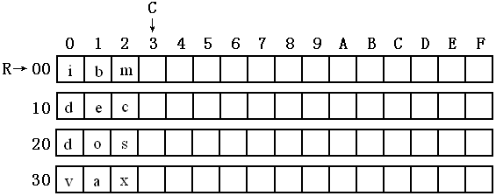
data segment
db 'ibm '
db 'dec '
db 'dos '
db 'vax '
data ends
code segment
assume cs:code,ds:data
start: mov ax,data
mov ds,ax
mov bx,0
mov cx,4
s0:
mov si,0
mov cx,3
s: mov al,[bx+si]
and al,11011111b
mov [bx+si],al
inc si
loop s
add bx,16

loop s0
mov ax,4c00h
int 21h
code ends
end start
双重循环,先行再列,有功能上的错误
- 修改后的代码
data segment
db 'ibm ' ; 定义数据段，存储4个字符串，每个占16字节
db 'dec '
db 'dos '
db 'vax '
data ends
code segment
assume cs:code,ds:data ; 设置代码段和数据段
start: mov ax,data ; 初始化数据段
mov ds,ax
mov bx,0 ; bx为基址
mov cx,4 ; 外层循环4次（4个字符串）
s0: mov si,0 ; si为偏移量
mov dx,3 ; dx为内层循环计数器（每个字符串前3个字符）
s: mov al,[bx+si] ; 取字符串中的字符到al
and al,11011111b ; 将字符转换为大写字母（清除第5位）
mov [bx+si],al ; 将转换后的字符存回原位置
inc si ; 偏移量加1
dec dx ; 内层循环计数器减1
jnz s ; dx不为0则继续内层循环
add bx,16 ; 基址加16，指向下一个字符串
loop s0 ; 外层循环
mov ax,4c00h ; 程序返回DOS
int 21h
code ends
end start
- 使用-u命令查看程序加载是否正确
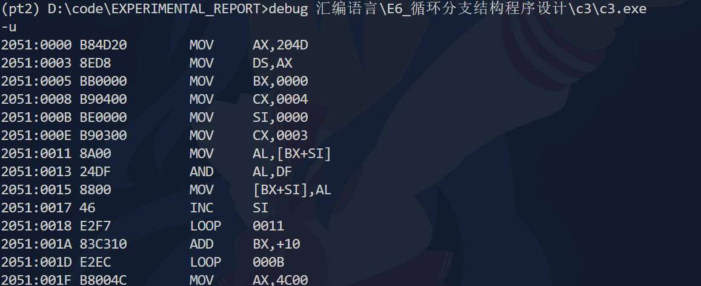
- 运行前数据
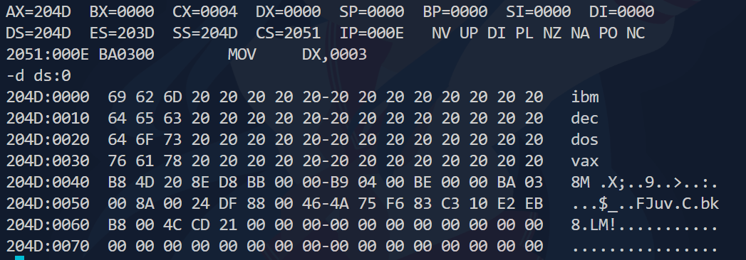
- 运行后数据
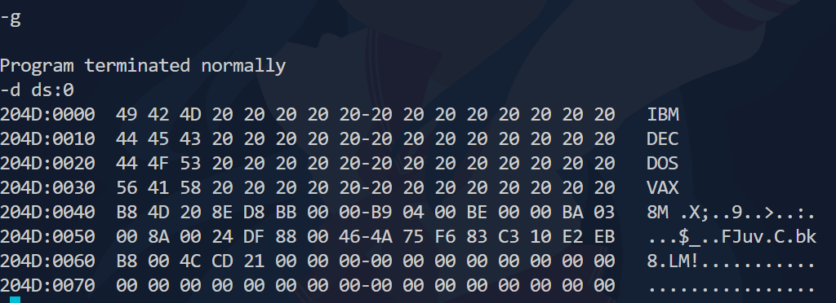
- 上述程序为什么发生错误
内外层循环都用 cx，导致外层循环计数被覆盖，实际只处理第一个字符串。
在保留源程序指令的基础上，如何修改程序，并给出最终程序实现的功能。
如何修改程序:内层循环用 dx 作为计数器，外层循环用 cx，互不干扰。
code segment
assume cs:code,ds:data ; 设置代码段和数据段
start: mov ax,data ; 初始化数据段
mov ds,ax
mov bx,0 ; bx为基址
mov cx,4 ; 外层循环4次（4个字符串）
s0: mov si,0 ; si为偏移量
mov dx,3 ; dx为内层循环计数器（每个字符串前3个字符）
s: mov al,[bx+si] ; 取字符串中的字符到al
and al,11011111b ; 将字符转换为大写字母（清除第5位）
mov [bx+si],al ; 将转换后的字符存回原位置
inc si ; 偏移量加1
dec dx ; 内层循环计数器减1
jnz s ; dx不为0则继续内层循环
add bx,16 ; 基址加16，指向下一个字符串
loop s0 ; 外层循环
mov ax,4c00h ; 程序返回DOS
int 21h
code ends

3 设X，Y，Z分别放着三个16位数，如果三个数都不是0，则求出三个数之和，并存放在W单元，如果其中一个数为0，则把其他两个单元也清零，请实现该程序。
相关代码(这里只提供了x,y,z为4,1,0的代码,其他情况可以设置数据段的值即可)
DATA SEGMENT
X DW 4 ; 定义变量x，初始值为4
Y DW 1 ; 定义变量y，初始值为1
Z DW 0 ; 定义变量z，初始值为0
W DW 0 ; 定义变量w，初始值为0
DATA ENDS

CODE SEGMENT
ASSUME CS:CODE,DS:DATA ; 设置代码段和数据段
START:
MOV AX,DATA ; 初始化数据段
MOV DS,AX
MOV AX,X ; 将x的值送入ax
CMP AX,0 ; 比较x是否为0
JZ HASZERO ; 如果x为0，跳转到HASZERO
MOV AX,Y ; 将y的值送入ax
CMP AX,0 ; 比较y是否为0
JZ HASZERO ; 如果y为0，跳转到HASZERO
MOV AX,Z ; 将z的值送入ax
CMP AX,0 ; 比较z是否为0
JZ HASZERO ; 如果z为0，跳转到HASZERO
MOV AX,W ; 将w的值送入ax
ADD AX,Z ; w = w + z
ADD AX,Y ; w = w + y
ADD AX,X ; w = w + x
MOV W,AX ; 将计算结果存回w
JMP TOEND ; 跳转到程序结束
HASZERO:
MOV AX,0 ; 将0送入ax
MOV X,AX ; x = 0
MOV Y,AX ; y = 0
MOV Z,AX ; z = 0
TOEND:
MOV AX,4C00H ; 程序返回DOS
INT 21H
CODE ENDS
END START
- 使用-u命令查看程序是否成功加载
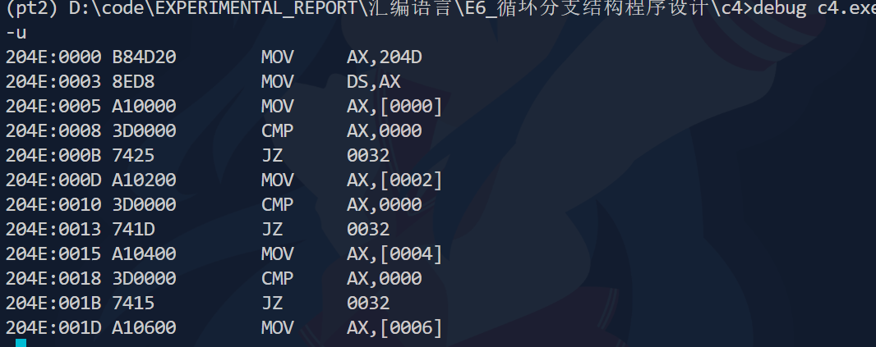
- 情况1:初始数据4,1,0
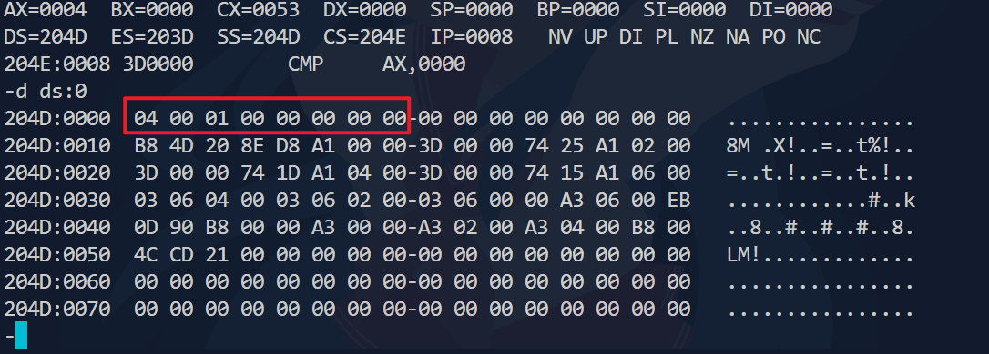
- 执行结果(有一个含0,全为0)
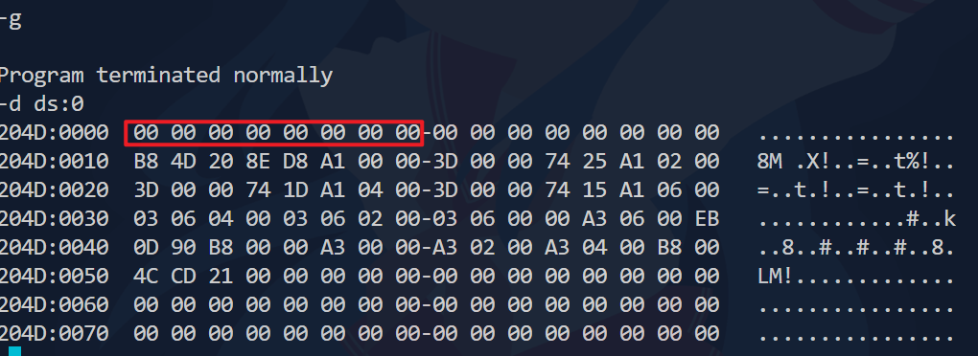
- 情况2:初始数据6,6,6
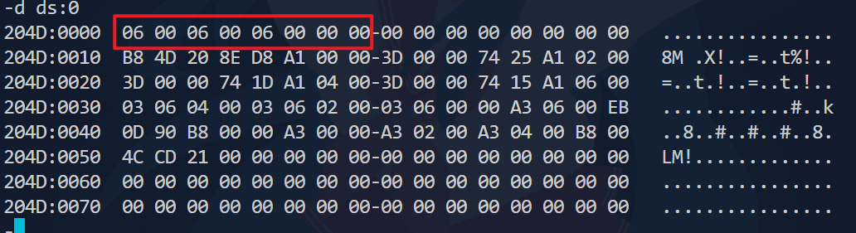
- 执行结果(w=(12)H=(18)D)
